请战书与罢工高低立见

穆家骏 [有理儿有面](javascript:void(0);)

**有理儿有面**

微信号 youli-youmian

功能介绍 你说是不是

2020-02-07[原文](https://mp.weixin.qq.com/s?__biz=Mzg3MjEyMTYyNg==&mid=2247488012&idx=2&sn=1195a8b100ea2276661723c9c579fa2d&chksm=cef54679f982cf6fbf21d65eb434df865c4c620b7b67c91a90913d624d0f0ccd36d70a08f184&scene=27#wechat_redirect&cpage=87) 发表于

收录于合集



本文作者：穆家骏 香港中学教师

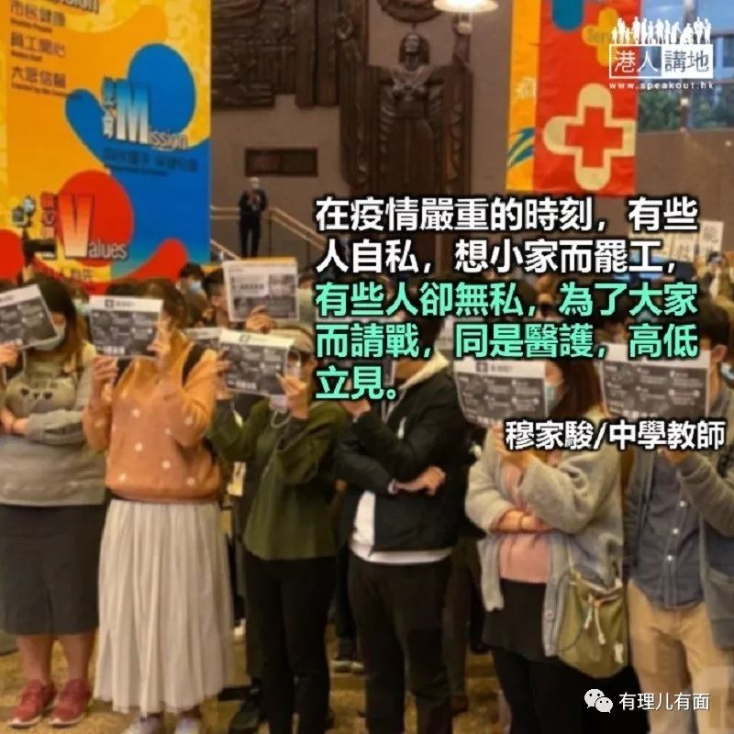

步入鼠年，国家面对新型冠状病毒疫情持续，全国各地的医护人员基本上不是坚守岗位值班，也是在家待命，随时准备好回到第一线与病毒作战到底，当中更有不少医护人员纷纷写下请战书，自动请缨上“战场”抗疫。

笔者听过一个最令人感动的事迹，是一位东北大庆市的86 岁的退休医生张景道。大年初二，他带着自己的医生证书和请战书到当地的卫健委，请求冲上一线参加新型冠状病毒的战斗，请战书写道：“我的同行（医务工作者）日夜奋战在医疗前线，我实在坐不住了。我在岗43 年，基本是在防疫战线度过的，为此我向领导请求参加战斗，分配我干什么都可以！”作为安享晚年的老医生，他的两个女儿都是医护人员，过年期间都在前线作战。但当他了解到疫情的严重性之后，义无反顾地希望奔赴这一没有硝烟的战场。

还有不少从全国各地自动请战，飞抵武汉参与抗疫的“白衣天使”，很多人在农历新年期间，没来得及与家人团聚，选择“舍小家、为大家”，前往疫情最严峻的地方服务。

反观香港，居然有医护人员，在这个举国上下共同抗疫的关键时刻，依然“政治先行”，要求所谓“全面封关”，漠视自己作为医护人员的天职，实名签署参与罢工宣言。

笔者虽然不是医护人士，但也知道《日内瓦宣言》中写的：“我将不容许有任何宗教、国籍、种族、政见或地位的考虑介于我的职责和病人间”，现在社会正正急需医护人员镇守防疫第一线，香港有医护却利用医护人员不足作为政治筹码，置病人乃至全港市民健康安全于不顾，实在可耻。

歌曲《国家》歌词写道：“国的家住在心里，家的国以和矗立！”在疫情严重的时刻，有些人自私，想小家而罢工，有些人却无私，为了大家而请战，同是医护，高低立见。

本文转自：港人讲地





**关注公众号：**

**有理儿有面**

**理   性｜   揭   秘｜   探   讨**







### 精选留言

用户设置不下载评论